SCHEDA PROGRAMMA

In collaborazione con Associazione Eurogemmer Evolution

LA MEDICINA MANUALE NEL TRATTAMENTO DELLE PATOLOGIE DELLE ARTICOLAZIONI DEGLI ARTI
METODO BOURDIOL-BORTOLIN

Data: 06-08 /MAGGIO/ 2022

Luogo e sede: Conegliano (TV) Ex Convento San Francesco Via E. De Amicis, 4

Docenti Dott.ssa Roberta Bortolin medico medicina generale - Dott. Roberto Carniel Medico dello Sport - Dott Fkt Stefano Fraccaro fisioterapista -

Introduzione:
Questo corso tratta le patologie articolari degli arti con il consueto approccio originale, sintetico ed essenziale, sia nel momento diagnostico che terapeutico, del metodo Bourdiol-Bortolin.

Obiettivi e contenuti:
Ogni sezione si apre con la descrizione anatomo-funzionale e biomeccanica delle varie articolazioni degli arti, lo studio dei piani muscolari e della loro innervazione metamerica, le patologie ad esse correlate per arrivare al trattamento globale integrato dei tre foglietti embrionali da cui originano tutte le strutture interessate e dove il recupero segmentario vertebrale e la rieducazione in contro-resistenza manuale hanno un ruolo fondamentale nel recupero del movimento e della stabilità articolare.

Perché partecipare:
Al termine del corso ogni partecipante:
- avrà acquisito le conoscenze anatomiche e biomeccaniche per condurre una diagnosi di patologia articolare e metamerica
- saprà valutare e trattare l’instabilità articolare al fine di ridurre i fenomeni degenerativi
- sarà in grado di effettuare uno sblocco e un recupero tonico-posturale dopo una distorsione articolare
- saprà attuare una rieducazione muscolare specifica in preparazione o in seguito ad un intervento ortopedico
- saprà valutare le implicazioni posturali di compenso nelle patologie articolari degli arti inferiori.

Accreditato per:
- Fisioterapisti
- Medico chirurgo: Medicina dello sport, Fisiatria, Ortopedia, Neurologia, Otorinolaringoiatria, Medicina generale, Anestesia, Pediatria, Reumatologia

PROGRAMMA DETTAGLIATO

Giorno 1 Venerdi 06 MAGGI0 2022
Orario | Argomento | Metodologia | Risultato atteso  in termini di conoscenze e/o abilità  e comportamenti appresi | Tempo
 |  |  |  | Ore | Min.
14.00 | Registrazione Partecipanti
14.15 | Richiamo anatomo-fisiologico e biomeccaniso dell’articolazione della spalla. Elementi di stabilità ed instabilità dell’articolazione gleno-omerale. | Lezione magistrale  Dr BUSELLI | Approfondire le conoscenze anatomiche e biomeccaniche della spalla | 1 | 30
15.45 | Le tendiniti e le capsuliti | Lezione magistrale  Dr BUSELLI | Capacità di diagnosi delle patologie della spalla | 1
16.45 | Coffee Break
17.00 | L’indicazione all’atto manipolativo, l’esecuzione pratica delle manipolazioni: manovra spalla-mano, mobilizzazione gleno-omerale Esecuzione pratica delle manipolazioni del cingolo scapolare | Dimostrazione tecniche senza esecuzione diretta da parte dei partecipanti  (Dott Fraccaro) | Illustrare le tecniche di trattamento delle patologie della spalla | 1
18.00 | Manovre di sblocco, manipolazioni e rieducazione delle patologie di spalla | Esecuzione diretta da parte di tutti i partecipanti  (Dott Fraccaro- Dr Bortolin) | Saper eseguire il trattamento manuale delle patologie della spalla | 1

Giorno 2 Sabato 07 MAGGI0 2022
Orario | Argomento | Metodologia | Risultato atteso  in termini di conoscenze e/o abilità  e comportamenti appresi | Tempo
 |  |  |  | Ore | Min.
9.00 | Cenni di anatomia e biomeccanica del gomito. Le patologie del gomito | Lezione magistrale (dr Bortolin) | Approfondire le conoscenze anatomiche e biomeccaniche del gomito |  | 45
9.45 | Diagnosi clinica e trattamento delle patologie del gomito | Dimostrazioni tecniche senza esecuzione diretta dei partecipanti (Dr Fraccaro) | Formulare una diagnosi clinica e un protocollo riabilitativo |  | 30
10.15 | Trattamento della pronazione dolorosa del gomito e del tennis-elbow Manipolazione e rieducazione propriocettiva dei muscoli del gomito | Esecuzione diretta da parte di tutti i partecipanti  (Dott Fraccaro- Dr Bortolin Dr Carniel) | Saper impostare ed eseguire un protocollo di trattamento delle patologie del gomito |  | 30
10.45 | Coffee Break
11.00 | Cenni di anatomia e biomeccanica del polso e della mano e patologie correlate | Lezione magistrale (Dr Bortolin) | Approfondire le conoscenze anatomiche del polso e mano |  | 30
11.30 | Tendiniti e tenosinoviti e loro trattamento manuale | Dimostrazioni tecniche senza esecuzione diretta dei partecipanti (Dr Fraccaro) | Saper riconoscere e trattare le patologie del polso e della mano |  | 30
12.00 | Manovre di sblocco del polso e di rieducazione del polso e delle dita | Esecuzione diretta da parte di tutti i partecipanti  (Dott Fraccaro- Dr Bortolin Dr Carniel) | Saper eseguire le manovre di sblocco e rieducative del polso e della mano | 1
13.00 | Pausa Pranzo
14.00 | L’articolazione coxo-femorale: anatomia funzionale e biomeccanica. Le patologie dell’anca, congenite, pediatriche, le capsuliti, la necrosi della testa del femore, la coxartrosi, la pubalgia, l’anca a scatto. | Lezione magistrale (Dr Carniel) | Approfondire le conoscenze anatomiche e cliniche dell’articolazione dell’anca | 1 | 30
15.30 | Anamnesi ed esame obiettivo del soggetto coxalgico, i test per la diagnosi differenziale e le manovre di sblocco e rieducazione dell’anca | Dimostrazioni tecniche senza esecuzione diretta dei partecipanti (Dr Fraccaro) | Saper riconoscere e trattare le patologie dell’anca | 1 | 15
16.45 | Coffee Break
17.00 | Trattamento manuale e riabilitazione delle patologie dell’anca. Il triangolo dell’anca e la rieducazione nelle patologie della coxo-femorale. | Esecuzione diretta da parte di tutti i partecipanti  (Dott Fraccaro- Dr Bortolin Dr Carniel) | Sapere condurre un appropriato trattamento riabilitativo nelle patologie dell’anca | 2

Giorno 3 Domenica 19 MARZO 2022
Orario | Argomento | Metodologia | Risultato atteso  in termini di conoscenze e/o abilità  e comportamenti appresi | Tempo
 |  |  |  | Ore | Min.
9.00 | Anatomia funzionale, biomeccanica del ginocchio. Le distorsioni, le lesioni legamentose, tendinee e meniscali. La gonartrosi | Lezione magistrale  Dr Bortolin | Approfondire le conoscenze anatomiche e cliniche del ginocchio |  | 45
9.45 | Tecniche di rieducazione per il recupero della muscolatura del ginocchio. Le manovre meniscali L’articolazione tibio-tarsica. La sdr delle logge. Impostazione di un trattamento riabilitativo nelle patologie del ginocchio. | Dimostrazioni tecniche senza esecuzione diretta dei partecipanti (Dr Fraccaro) | Saper impostare un protocollo riabilitativo nelle patologie del ginocchio |  | 30
10.15 | Manovre manipolative di sblocco e recupero propriocettivo delle lesioni legamentose e meniscali del ginocchio. Manovra della testa del perone | Esecuzione diretta da parte di tutti i partecipanti  (Dott Fraccaro- Dr Bortolin Dr Carniel) | Saper condurre un trattamento delle patologie del ginocchio |  | 30
10.45 | Coffee Break
11.00 | Cenni di anatomia, fisiologia e biomeccanica della caviglia. Il blocco astragalico. Le distorsioni. | Lezione magistrale (Dr Carniel) | Approfondire le conoscenze anatomiche e cliniche della caviglia |  | 45
11.45 | La medicina manuale e la rieducazione propriocettiva delle patologie della caviglia | Dimostrazioni tecniche senza esecuzione diretta dei partecipanti (Dr Fraccaro) | Illustrare le tecniche di sblocco e recupero della caviglia |  | 45
12.30 | La medicina manuale e la rieducazione propriocettiva delle patologie della caviglia | Esecuzione diretta da parte di tutti i partecipanti  (Dott Fraccaro- Dr Bortolin Dr Carniel) | Saper eseguire le tecniche di trattamento manuale delle patologie della caviglia |  | 30
13.00 | Documentazione ECM |  |  | 1

CURRICULUM BREVE DOCENTE/I
BORTOLIN ROBERTA
Medico Chirurgo, ha frequentato i corsi di Medicina manuale, Neuropodologia e di Medicina Integrata del Prof Bourdiol presso il CENTRE di Parigi e di Posturologia clinica presso il CSTNF di Torino. Diplomata nel 2000 in Agopuntura e tecniche di riflessoterapia presso l’AIRAS di Padova e in Auricoloagopuntura con il prof Alimì. Dal 2014 è docente nei corsi dI medicina manuale e neurokinesiologia metodo Bourdiol-Bortolin. Ha lavorato come medico di Medicina Generale fino al 2013, attualmente lavora come libera professionista.

BUSELLI PAOLO
Medico Chirurgo specializzato in medicina dello Sport e in Terapia Fisica e Riabilitazione. Già Direttore della Struttura Complessa di Riabilitazione Specialistica dell’Azienda Socio-Sanitaria Territoriale di Cremona. Docente dell’insegnamento “Principi e metodi riabilitativi nelle patologie dell’apparato locomotore” presso il Corso di Laurea di Fisioterapia dell’Università degli studi di Brescia. Presidente Società Italiana Terapia con Onde d’Urto (SITOD). E’ stato Medico dello Sport presso Fisi, Fidal, Gruppo Sportivo Fiamme Gialle. Attualmente lavora come libero professionista.

CARNIEL ROBERTO
Medico Chirurgo specialista in Medicina dello Sport, ha frequentato i corsi di Medicina manuale, Medicina Integrata (omeopatia, organoterapia, agopuntura) e di podologia medica del Prof Bourdiol. Dal 2008 è docente in medicina fisica e riabilitazione presso l’Università D’Annunzio di Chieti corso di fisioterapia e nel 2011 docente in medicina manuale corso di specialità in Medicina Fisica e riabilitazione presso la stessa Università. Presidente e docente dell’Associazione Eurogemmer Evolution, gruppo di ricerca e formazione in Medicina manuale e Posturologia secondo il metodo Bourdiol-Bortolin, lavora come libero professionista e Direttore sanitario presso il Centro medico Spondilos ambulatorio polispecialistico di cure fisiche e Medicina dello Sport.

FRACCARO STEFANO
Diplomato come terapista della riabilitazione presso la scuola di Conegliano e Laureato in Fisioterapia presso l’Università di Chieti, ha frequentato dal ’95 al ’99 i corsi di neurokinesiologia, tecniche miotensive, e di medicina globale del Prof Bourdiol. Dopo aver lavorato come fisioterapista presso l’Istituzione pubblica “Opere Pie” di Pederobba, dal 1993 è coordinatore presso l’ambulatorio di Cure fisiche e riabilitazione Fisionova a Castelfranco Veneto. Dal 1997 è docente di medicina manuale e neurokinesiologia secondo il metodo Bourdiol-Bortolin dapprima nel Gemmer Italia e attualmente presso l’Associazione Eurogemmer Evolution

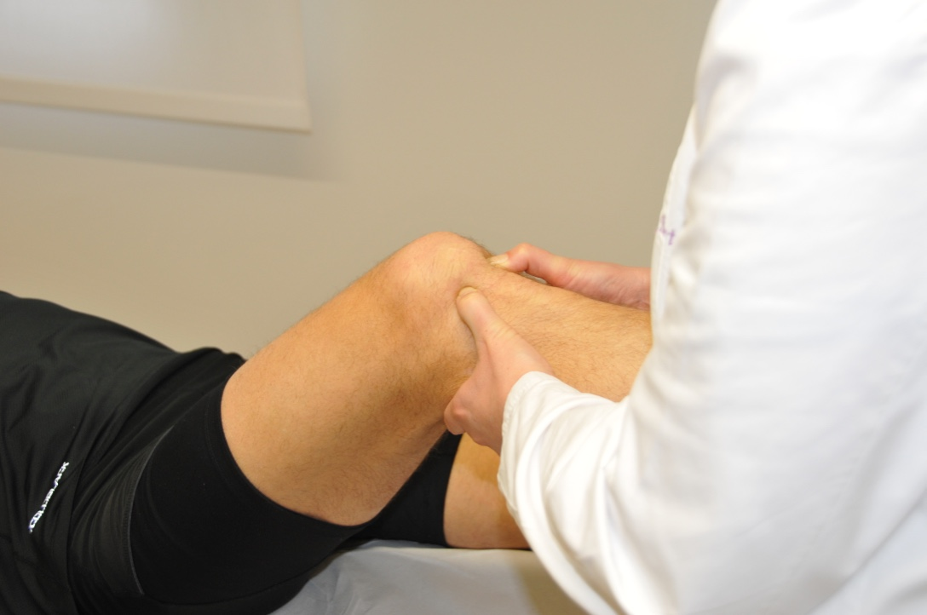

Terminologia da utilizzare (ECM NAZIONALE) per la compilazione per la colonna METODOLOGIA:
- Lezioni magistrali
- Serie di relazioni su tema preordinato
- Tavole rotonde con dibattito tra esperti
- Confronto/dibattito tra pubblico ed esperto/i guidato da un conduttore
- Presentazione di problemi o di casi clinici in seduta plenaria (non a piccoli a gruppi)
- Lavoro a piccoli gruppi su problemi e casi clinici con produzione di
Rapporto finale da discutere con esperto
- Dimostrazioni tecniche senza esecuzione diretta da parte dei partecipanti
- Esecuzione diretta da parte di tutti i partecipanti di attività pratiche o tecniche
- Role-playing

Terminologia possibile da utilizzare per la compilazione della colonna RISULTATO ATTESO.
- aggiornamento delle conoscenze inerenti il … dolore … nocicezione …. sensibilizzazione periferica … e loro influenza in termini di ragionamento clinico e formulazione di piano terapeutico …
- approfondire … il significato … il concetto …
- conoscere la meccanica articolare …. Patomeccanica …
- identificare indicazioni e controindicazioni …
- identificare … i meccanismi … i punti di repere
- individuare ed esaminare palpatoriamente le strutture anatomiche del …
- individuazione dei punti di repere xxx , yyy, aaa., ecc.
- migliorare … l’esame palpatorio … tecniche valutazione
- eseguire un corretto esame …
- illustrazione delle tecniche di valutazione …. della tecnica xxx , yyy, aaa., ecc.
- illustrazione delle tecniche di trattamento …. della tecnica xxx , yyy, aaa., ecc.
- esecuzione delle tecniche di valutazione …. della tecnica xxx , yyy, aaa., ecc.
- esecuzione delle tecniche di trattamento … della tecnica xxx , yyy, aaa., ecc.
- formulare una diagnosi fisioterapica … piano terapeutico
- applicare un procedimento sistematico e ragionato (ragionamento clinico) nell’esame

IMPORTANTE

DA INSERIRE QUI PER OGNI DOCENTE

PER OGNI DOCENTE/RELATORE:
COGNOME E NOME, PROFESSIONE, TITOLO DI STUDIO, RUOLO E LUOGO DI LAVORO, EVENTUALI ESPERIENZE LAVORATIVE O DI STUDIO INERENTI IL TEMA DELL’EVENTO ED EVENTUALI PUBBLICAZIONI IN MERITO.

NOTA BENE:
INVIARE IN FILE PRIMA DELL’EVENTO I CURRICULA COMPLETI DEI DOCENTI/RELATORI E DEI MODERATORI IN FORMATO EUROPEO, AGGIORNATI, DATATI E FIRMATI IN ORIGINALE E CON LA LIBERATORIA PER LA PRIVACY (ad esempio usare il seguente testo: Il sottoscritto è a conoscenza che, ai sensi dell’art. 26 della legge 15/68, le dichiarazioni mendaci, la falsità negli atti e l’uso di atti falsi sono puniti ai sensi del codice penale e delle leggi speciali. Inoltre, il sottoscritto autorizza al trattamento dei dati personali, secondo quanto previsto dalla Legge 196/03.)

